**Использование национально-регионального компонента**

**в преподавании школьного курса химии.**

Одной из важнейших проблем в области современного образования является регионализация обучения, обеспечивающая связь с повседневной жизнью, с производством.

Задачи регионализации образования:

-профессиональная ориентация учащихся;

- подготовка к производственному труду

- формирование общей культуры, нравственности, чувства патриотизма.

Регионализация обучения, согласно имеющимися в науке и практике, данным оказывает разнообразное влияние на его содержание и дидактическое обеспечение. Использование в учебном процессе информации о местных производствах, , явлениях, протекающих в окружающей природе и быту, способствует активизации познавательной деятельности учащихся путем:

- внедрения проблемного подхода в преподавании химии;

- использование дополнительного химического эксперимента;

- усиление самостоятельной деятельности учащихся.

Регионализация химического образования способствует трудовой и политехнической подготовке школьников.

В истории Татарстана и города Казани значительное место занимает развитие химической промышленности и химической науки. Поэтому при изучении курса следует обратить внимание на место нашей республики в становлении химии как в России, так и во всем мире.

При изучении курса химии можно распределить содержание регионального курса химии следующим образом: 8 класс 1-й урок «Предмет химии». Краткие ознакомительные сведения:

А) о химизации народного хозяйства в крае, используемых в быту и медицине;

Б) об успехах развития химических знаний в республике;

В) о зарождении и развитии химических знаний в крае.

Примеры химических реакций и веществ, используемых в быту (поваренная соль, сахар, вода, металлы, техническая сода и т.д.); распространенный в природе (известняк, кремнезем…)

8 класс. Тема «Химические элементы»- информация о распространении химических элементов в природе (углерод, кислород, водород, алюминий, кальций…); примеры веществ, содержащих эти элементы . Краткая информация об открытии рутения в Казанском университете К.К.Клаусом.

При изучении органической химии можно использовать дополнительный материал, кратко рассказав о жизни и деятельности великих химиков, которые в свое время учились и работали в Казани (Бутлеров, Зинин, Марковников и др).

А так как наша республика является нефтяным краем, то при изучении раздела «Природные источники углевородов и их переработка» можно дать информацию о местонахождениях нефти, природного газа, угля, сланцев и торфа в крае; о составе и свойствах названного сырья; о способах промышленной переработки и комплексного использования. Так же немаловажную роль играет и охрана труда при добыче и переработке природных источников углеводородов.

При изучении определенных тем («Применение алкенов и их производных», «Полиэтилен, поливинилхлорид,», «Каучуки»…) необходимо сделать небольшой экскурс по соответствующим химическим предприятиям республики и города («Тасма», «Оргсинтез», завод СК имени Кирова) и ознакомить с продукцией данных предприятий.

Определенную роль в преподавании курса химии с использованием национально-регионального компонента играют и наши ВУЗы: КХТИ (КНИТУ), КСХИ (КГАУ, КГВА, КФУ) и т.д.

Использование регионального компонента дает большие возможности для творчески работающего учителя.

Татарстан давно стал одним из крупнейших регионов с хорошо развитой химической промышленностью. Древние булгары много веков назад освоили гончарное ремесло и достигли в нем высокого совершенства. Они умели выделывать кожи, изготовлять кирпич, получать железо высокого качества, выплавлять медь и ее сплавы. Медеплавильные мануфактуры в XVIII в занимали важное место в промышленной структуре края.

В XIX в более высокое развитие получили мыловарение и кожевенное производство.

Важную роль в развитии традиционной для Татарии отрасли - мыловарения - сыграло открытие в 1855 году крупного **стеаринового и мыловаренного завода братьев Крестовниковых –Казанского химического комбината им.Вахитова – ОАО «НЭФИС».** Это предприятие было оснащено новейшей по тому времени технологией. Здесь впервые было налажено производство популярного ранее моющего средства «Новость». Оно вырабатывалось из кашалотового жира и теперь из-за отсутствия сырья заменено целым букетом синтетических моющих средств «Ока», «Лотос», «Малыш» и другие.

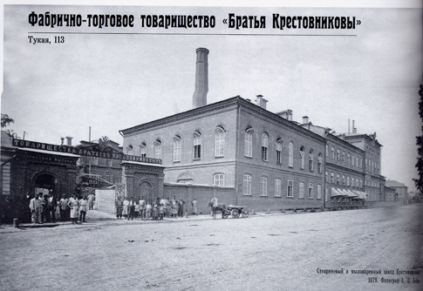

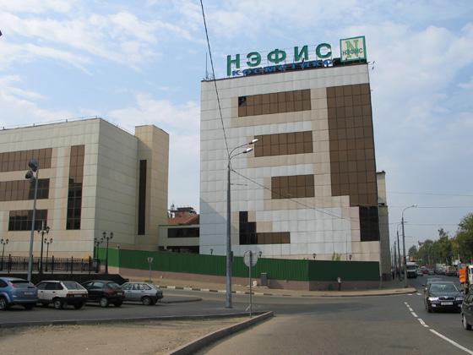

Почти одновременно с заводом братьев Крестовниковых в Кошканах Елабужского уезда местный предприниматель Ушков построил первый в России завод по производству соединений хрома. Продукция этого предприятия удовлетворяла не только местные потребности, но и экспортировалась в такие развитые страны как Австрия и Германия. Расширяя дело Ушковы построили ( в 1868 г) Бондюжский химический завод, который вскоре стал выпускать серную кислоту, сернокислый глинозем, квасцы, сульфаты натрия, железа, меди и др. Позже здесь было налажено производство хлора и соды. Здесь, по заданию военного ведомства, работал Д.И.Менделеев. Сегодня небольшой городок директора Л.Я.Карпова – **АО Химзавод им Л.Я.Карпова.**

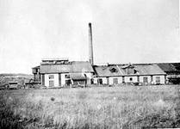 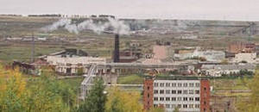

Еще одним крупным химическим предприятием, возникшим в бывшей Казанской губернии до революции, был **государственный пороховой завод**. Его основание связывают с 1785 г, когда Санкт-Петербурге издается указ «О построении в селе Водном что близ Казани, казенного порохового завода, который будет находиться в ведомстве канцелярии Главной Артиллерии и фортификации». Необходимость его строительства была связана с улучшением снабжения порохом восточных областей России.

В 1884 г на Казанском пороховом заводе взорвалось 400 пудов пороха. Огонь нанес значительный ущерб заводу. Потребовалась капитальная перестройка, которая закончилась в 1887 г

С 1893 г завод осваивает производство бездымного пороха.

Вторая в истории завода крупная производственная авария произошла в 1917 г загорелись мешки с селитрой, огонь перекинулся на ящики со снарядами, взорвались два пороховых погреба, загорелось нефтехранилище. Завод горел несколько дней, огнем были уничтожены жилища рабочих, много людей погибло. Предприятие было восстановлено полностью в течение двух лет.

В 1975 г предприятие включается в состав НПО им Ленина.

 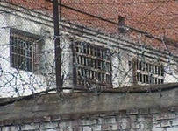

В числе первых предприятий, вошедших в строй в 30-е годы ХХ в, была фабрика кинопленки №8, ныне **ПО «Тасма**». Фабрика была пущена в эксплуатацию 1 января 1936 года. С пуском этой фабрики страна, еще недавно не производившая ни одного метра кинопленки, сразу вышла на третье место в мире по производству этого столь необходимого для бурно развивающейся кинематографии материала. В период Великой Отечественной войны все производство пленок и фотобумаги было сосредоточено в Казани.

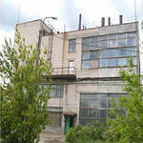 

Одновременно с началом строительства предприятия по производству кинопленки в Казани развернулись работы по созданию завода синтетического каучука **(завод СК им С.М.Кирова).** Он был введен в строй действующих в октябре 1936 г и оказался в числе первенцев совершенно новой отрасли. В основу производства неизвестного до сих пор материала – синтетического каучука – был положен метод получения бутадиена из спирта, разработанный в нашей стране академиком С.В.Лебедевым с сотрудниками.

В едином комплексе с заводом СК им Кирова в 1942 г в Казани организуется производство резино-технических изделий, в котором синтетический каучук превращается в различные виды резин. Основной профиль нового завода **РТИ** – выпуск рукавных изделий , составляющий более 50% всей его товарной продукции. Являясь одним из крупнейших предприятий по производству резино-тканевых и резинометаллических шлангов различного диаметра и профиля, завод выпускает широкую номенклатуру изделий формовой и неформовой техники, клеи, прокладки и т.п.

В 1983 г за счет создания нового производства на территории бывшего завода синтетических нефтесмазок на базе завода РТИ создается объединение **Казаньрезинотехника,** котрое в 1992 г преобразуется в Волжское акционерное общество резинотехники **КВАРТ.**

**Кетгутный завод ,** построенный в 30-е годы – единственное в стране предприятие по выпуску уникального материала – кетгута, применяющегося для наложения швов при хирургических операциях. Этот материал в отличие от синтетических ниток, способен в короткие сроки рассасываться в тканях организма.

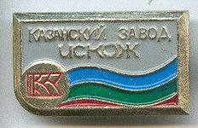

**Завод искусственных кож («Искож»)** занимает особое положение среди предприятий химической отрасли. Завод «Искож» является ос новным поставщиком сырья для обувного объединения «Спартак» и других обувных объединений. Построенный в 1938 г он перерабатывает отходы кожевенного производства, бумагу, ткани в различные сорта микропористой резины, чепрак, картон, войлок и другие материалы, применяемые для изготовления обуви. В 1972 году в строй пущен цех пленочных материалов, который выпускает поливинилхлоридную пластифицированную пленку.

http://im7-tub-ru.yandex.net/i?id=89591000-19-72&n=15 В 1943 году в результате объединения небольших пошивочных и сапожных мастерских организуется Завод бытовой химии. Вплоть до 1954 года вся продукция этого предприятия (сапожный крем, колесная мазь, замазка для окон) производилась кустарным способом. В дальнейшем завод рос быстрыми темпами. Осваивались новые виды продукции: густотертая краска, олифа, масляный лак, чернила для авторучек, шампуни на жирной основе, синтетические моющие средства «Мальва», «Алсу», «Морская», «Света».

В республике и за ее пределами широко известен еще один вид продукции Завода бытовой химии (ныне «Хитон») – готовые к употреблению эмалевые краски .